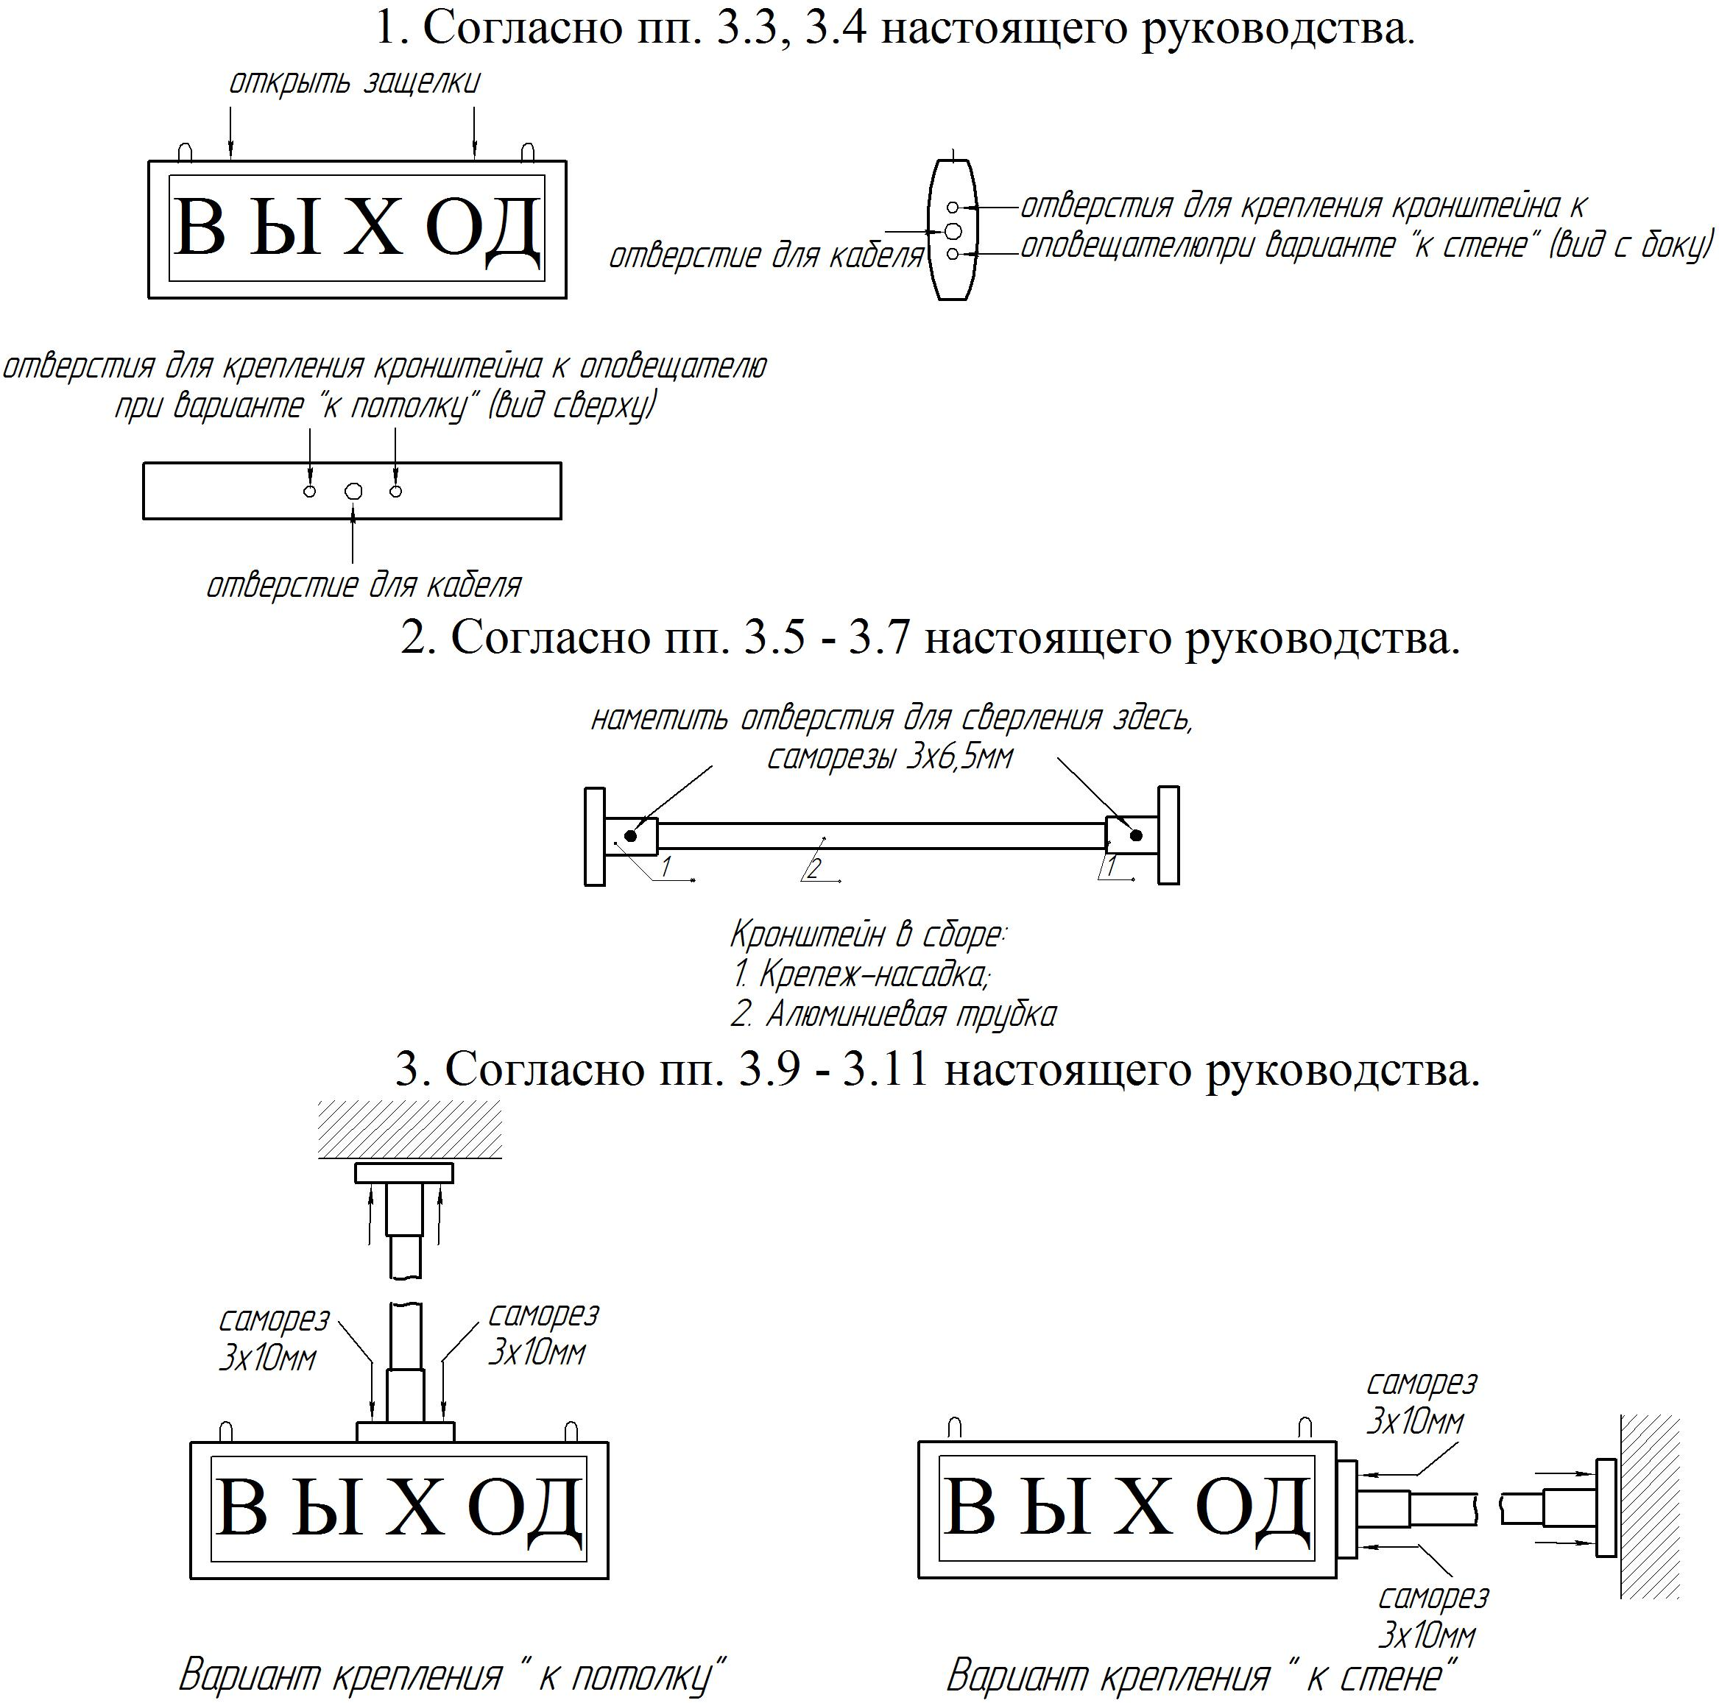

Дополнительную информацию смотри на сайте **www.eltech-service.ru**

Единая служба техподдержки **8 (8452) 74 00 40**

**Произведено в России**

**ИП Раченков Александр Викторович**

**644076 г. Омск, ул. 75-ой Гвардейской бригады, 1 «В»**

**Оповещатели соответствуют требованиям ТР ЕАЭС 043/2017**

**КРОНШТЕЙН ДЛЯ ОПОВЕЩАТЕЛЯ СВЕТОВОГО**

**М-12х2, М-24х2**

РУКОВОДСТВО ПО МОНТАЖУ

**1. Общие указания**

Кронштейн для оповещателя светового **М-12х2, М-24х2** предназначен для крепления оповещателя в двух вариантах:

к потолку;

к стене.

При покупке кронштейна необходимо проверить:

руководство по монтажу;

комплектность изделия.

**ВНИМАНИЕ! Перед началом сборки и началом крепежа необходимо ознакомится с настоящим руководством.**

**2. Комплект поставки**

Алюминиевая трубка 0,33 м (+5мм), шт. **1**

Пластиковый крепеж-насадка, шт. **2**

Саморез 3х6,5 мм для крепления крепежа-насадки к трубке, шт. **2**

Саморез 3х10 мм для крепления одного крепежа-насадки к табло, шт. **2**

**3. Подготовка к работе**

3.1. Произвести внешний осмотр и убедиться в отсутствии механических повреждений трубки и крепежа-насадки.

3.2. Определить место и вариант установки.

3.3. Взять оповещатель, вскрыть крышки (защелки сверху).

**Внимание! Вскрывать осторожно, стекла не закреплены!**

При варианте «к потолку» вскрыть отверстия в корпусе оповещателя для крепежа-насадки сверху;

При варианте «к стене» протянуть кабель по направляющим в сторону противоположную плате светодиодов и вскрыть отверстия в корпусе оповещателя для кабеля и крепежа-насадки (сторона противоположная плате светодиодов).

3.4. Просверлить отверстие на глубину не более 10 мм в местах крепления кронштейна к оповещателю в зависимости от варианта установки.

3.5. Насадить крепежи-насадки на трубку утопив их таким образом, чтобы трубка не выходила за пределы тыльной поверхности крепежа-насадки и отцентровать на ровной поверхности.

3.6. Наметить отверстия на поверхности, к которой будет крепиться оповещатель в зависимости от варианта установки.

3.7. Просверлить отверстия между крепежом-насадкой и трубкой (отверстие не сквозное).

3.8. Разобрать кронштейн и закрепить один из крепежей-насадок к оповещателю, другой к поверхности крепления оповещателя (потолок, стена). К оповещателю крепить с помощью саморезов входящих в комплект поставки.

3.9. Вставить трубку в крепеж-насадку, закрепленную на оповещателе закрепить ее с помощью самореза входящего в комплект поставки.

3.10. Протянуть кабель оповещателя через трубку.

3.11. Трубку закрепить в крепеже-насадке установленного на поверхности крепления оповещателя (потолок, стена) с помощью самореза входящего в комплект поставки после подключения оповещателя к источнику питания.





Дополнительную информацию смотри на сайте **www.eltech-service.ru**

Единая служба техподдержки **8 (8452) 74 00 40**

**Произведено в России**

**ИП Раченков Александр Викторович**

**644076 г. Омск, ул. 75-ой Гвардейской бригады, 1 «В»**

**Оповещатели соответствуют требованиям ТР ЕАЭС 043/2017**

**КРОНШТЕЙН ДЛЯ ОПОВЕЩАТЕЛЯ СВЕТОВОГО**

**М-12х2, М-24х2**

РУКОВОДСТВО ПО МОНТАЖУ

**1. Общие указания**

Кронштейн для оповещателя светового **М-12х2, М-24х2** предназначен для крепления оповещателя в двух вариантах:

к потолку;

к стене.

При покупке кронштейна необходимо проверить:

руководство по монтажу;

комплектность изделия.

**ВНИМАНИЕ! Перед началом сборки и началом крепежа необходимо ознакомится с настоящим руководством.**

**2. Комплект поставки**

Алюминиевая трубка 0,33 м (+5мм), шт. **1**

Пластиковый крепеж-насадка, шт. **2**

Саморез 3х6,5 мм для крепления крепежа-насадки к трубке, шт. **2**

Саморез 3х10 мм для крепления одного крепежа-насадки к табло, шт. **2**

**3. Подготовка к работе**

3.1. Произвести внешний осмотр и убедиться в отсутствии механических повреждений трубки и крепежа-насадки.

3.2. Определить место и вариант установки.

3.3. Взять оповещатель, вскрыть крышки (защелки сверху).

**Внимание! Вскрывать осторожно, стекла не закреплены!**

При варианте «к потолку» вскрыть отверстия в корпусе оповещателя для крепежа-насадки сверху;

При варианте «к стене» протянуть кабель по направляющим в сторону противоположную плате светодиодов и вскрыть отверстия в корпусе оповещателя для кабеля и крепежа-насадки (сторона противоположная плате светодиодов).

3.4. Просверлить отверстие на глубину не более 10 мм в местах крепления кронштейна к оповещателю в зависимости от варианта установки.

3.5. Насадить крепежи-насадки на трубку утопив их таким образом, чтобы трубка не выходила за пределы тыльной поверхности крепежа-насадки и отцентровать на ровной поверхности.

3.6. Наметить отверстия на поверхности, к которой будет крепиться оповещатель в зависимости от варианта установки.

3.7. Просверлить отверстия между крепежом-насадкой и трубкой (отверстие не сквозное).

3.8. Разобрать кронштейн и закрепить один из крепежей-насадок к оповещателю, другой к поверхности крепления оповещателя (потолок, стена). К оповещателю крепить с помощью саморезов входящих в комплект поставки.

3.9. Вставить трубку в крепеж-насадку, закрепленную на оповещателе закрепить ее с помощью самореза входящего в комплект поставки.

3.10. Протянуть кабель оповещателя через трубку.

3.11. Трубку закрепить в крепеже-насадке установленного на поверхности крепления оповещателя (потолок, стена) с помощью самореза входящего в комплект поставки после подключения оповещателя к источнику питания.